МИНИСТЕРСТВО НАУКИ И ВЫСШЕГО ОБРАЗОВАНИЯ РОССИЙСКОЙ ФЕДЕРАЦИИ

ФЕДЕРАЛЬНОЕ ГОСУДАРСТВЕННОЕ БЮДЖЕТНОЕ

ОБРАЗОВАТЕЛЬНОЕ УЧРЕЖДЕНИЕ

ВЫСШЕГО ОБРАЗОВАНИЯ

«ВОРОНЕЖСКИЙ ГОСУДАРСТВЕННЫЙ ТЕХНИЧЕСКИЙ УНИВЕРСИТЕТ»

(ФГБОУ ВО «ВГТУ», ВГТУ)

Факультет информационных технологий и компьютерной безопасности

Кафедра компьютерных интеллектуальных технологий проектирования

КУРСОВОЙ ПРОЕКТ

по дисциплине «Среды визуального программирования»

Тема «Очередь пациентов»

Расчетно-пояснительная записка

Разработал студент

гр. бИВТ - 212 А.П.Анисимов

Подпись, дата Инициалы, фамилия

Руководитель А.С. Троценко

Подпись, дата Инициалы, фамилия

Нормоконтролер А.С. Троценко

Подпись, дата Инициалы, фамилия

Защищена Оценка_______________________________

дата

Воронеж 2022

МИНИСТЕРСТВО НАУКИ И ВЫСШЕГО ОБРАЗОВАНИЯ РОССИЙСКОЙ ФЕДЕРАЦИИ

ФЕДЕРАЛЬНОЕ ГОСУДАРСТВЕННОЕ БЮДЖЕТНОЕ

ОБРАЗОВАТЕЛЬНОЕ УЧРЕЖДЕНИЕ

ВЫСШЕГО ОБРАЗОВАНИЯ

«ВОРОНЕЖСКИЙ ГОСУДАРСТВЕННЫЙ ТЕХНИЧЕСКИЙ УНИВЕРСИТЕТ»

(ФГБОУ ВО «ВГТУ», ВГТУ)

Кафедра компьютерных интеллектуальных технологий проектирования

# ЗАДАНИЕ

на курсовой проект

по дисциплине «Среды визуального программирования»

Тема работы «Очередь пациентов»

Вариант работы 15

Студент группы бИВТ-212, Анисимов Алексей Павлович

Фамилия, имя, отчество

Технические условия: ПК: Windows 10 Pro, Intel(R) Pentium(R) CPU G4560 @ 3.50GHz 3.50 GHz, Qt Creator 4.8.0

Содержание и объем работы (графические работы, расчеты и прочее): 9 рисунков

Сроки выполнения этапов Рассмотрение теоретических сведений (сентябрь 2022); выполнение заданий (октябрь-ноябрь 2022); оформление пояснительной записки (декабрь 2022)

Срок защиты курсового проекта декабрь – январь 2022

Руководитель А.С. Троценко

Подпись, дата Инициалы, фамилия

Задание принял студент А.П.Анисимов

Подпись, дата Инициалы, фамилия

# Замечания руководителя

СОДЕРЖАНИЕ

Задание на курсовой проект 2

Замечания руководителя 3

ВВЕДЕНИЕ 5

1 Постановка задач 5

2 Инструменты разработки 6

2.1 Язык программирования 6

2.2 Среда разработки 6

3 UML-модели 8

3.1 Блок-схема 8

3.2 Схема классов 9

3.3 Диаграмма последовательностей 10

4 Сценарий тестирования 11

5 Руководство пользователя 11

ЗАКЛЮЧЕНИЕ 16

СПИСОК ЛИТЕРАТУРЫ 17

# ВВЕДЕНИЕ

В современном мире мы часто используем различную вычислительную технику: компьютеры, телефоны, планшеты и др. Для того, чтобы с комфортом использовать подобные устройства – разрабатываются различные программные решения, в том числе, с использованием GUI.

Одним из самых популярных фреймворков для создания пользовательского интерфейса на языке программирования C++ является Qt Creator. Qt позволяет запускать написанное с его помощью программное обеспечение в большинстве современных операционных систем путем простой компиляции программы для каждой системы без изменения исходного кода. Включает в себя основные классы, которые могут потребоваться при разработке прикладного программного обеспечения, начиная от элементов графического интерфейса и заканчивая классами для работы с сетью и базами данных. Является полностью объектно-ориентированным, расширяемым и поддерживающим технику компонентного программирования.  
 Стоит заметить, что различные программы и приложения используется не только в бытовых нуждах, но и в таких отраслях, как наука, образование, разномасштабные производства, а также медицина, которая за последние годы шагнула далеко вперед, именно, при помощи использования новейшего программного софта. Программы позволяют делать более простым запись к врачу, электронную очередь.

Цель данного курсового проекта – написание электронной очереди для пациентов.

# **1 Постановка задач**

Создание электронной очереди с возможностью убирать пациентов, которые уже попали на приём к врачу.

# **2 Инструменты разработки**

## **2.1 Язык программирования**

Для реализации данного курсового проекта был выбран язык С++. Он поддерживает такие парадигмы программирования как процедурное программирование, объектно-ориентированное программирование, обобщенное программирование, обеспечивает модульность, раздельную компиляцию, обработку исключений, абстракцию данных, объявление типов (классов) объектов, виртуальные функции. Стандартная библиотека включает, в том числе, общеупотребительные контейнеры и алгоритмы. C++ сочетает свойства как высокоуровневых, так и низкоуровневых языков. В сравнении с его предшественником - языком C, - наибольшее внимание уделено поддержке объектно-ориентированного и обобщённого программирования.

Являясь одним из самых популярных языков программирования, C++ широко используется для разработки программного обеспечения. Область его применения включает создание операционных систем, разнообразных прикладных программ, драйверов устройств, приложений для встраиваемых систем, высокопроизводительных серверов, а также развлекательных приложений (игр). Существует множество реализаций языка C++, как бесплатных, так и коммерческих и для различных платформ.

## **2.2 Среда разработки**

Qt – кросс-платформенный инструментарий разработчика прикладного программного обеспечения, широко используемый для создания графических интерфейсов. Позволяет запускать написанное с его помощью ПО в большинстве современных операционных системах путём простой компиляции программы для каждой ОС без изменения исходного кода. Включает в себя все основные классы, которые могут потребоваться при разработке прикладного программного обеспечения, начиная от элементов графического интерфейса и заканчивая классами для работы с сетью, базами данных и XML. Qt является полностью объектно-ориентированным, легко расширяемым и поддерживающим технику компонентного программирования. Qt предоставляет программисту не только удобный набор библиотек классов, но и определённую модель разработки приложений, определённый каркас их структуры. Следование принципам и правилам «хорошего стиля программирования на C++/Qt» существенно снижает частоту таких трудно отлавливаемых ошибок в приложениях, как утечки памяти, необработанные исключения, незакрытые файлы или неосвобождённые дескрипторы ресурсных объектов, чем нередко страдают программы, написанные «на голом C++» без использования.

# **3 UML-модели**

## 3.1 Блок-схема

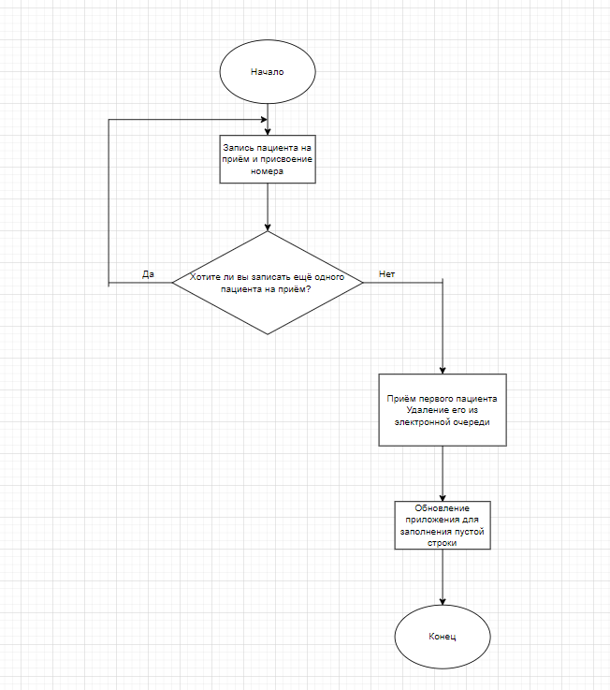Блок-схема базового функционала представлена ниже:

Рис. 1 – Блок схема

## 3.2 Схема классов

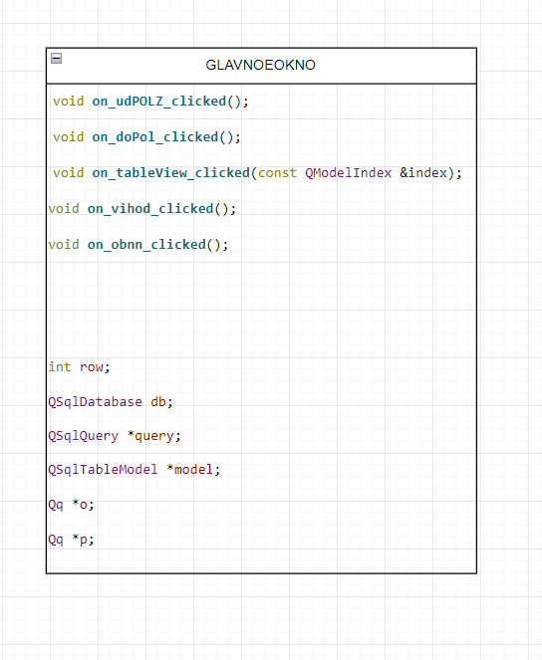

Рис. 2 – Схема классов

## 3.3 Диаграмма последовательностей

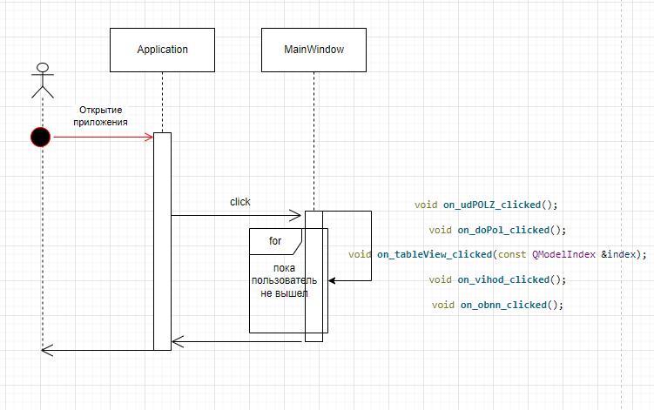

Рис. 3 – Диаграмма последовательности

# 4 Руководство пользователя

После запуска программы перед пользователем всплывает окно представленное ниже:

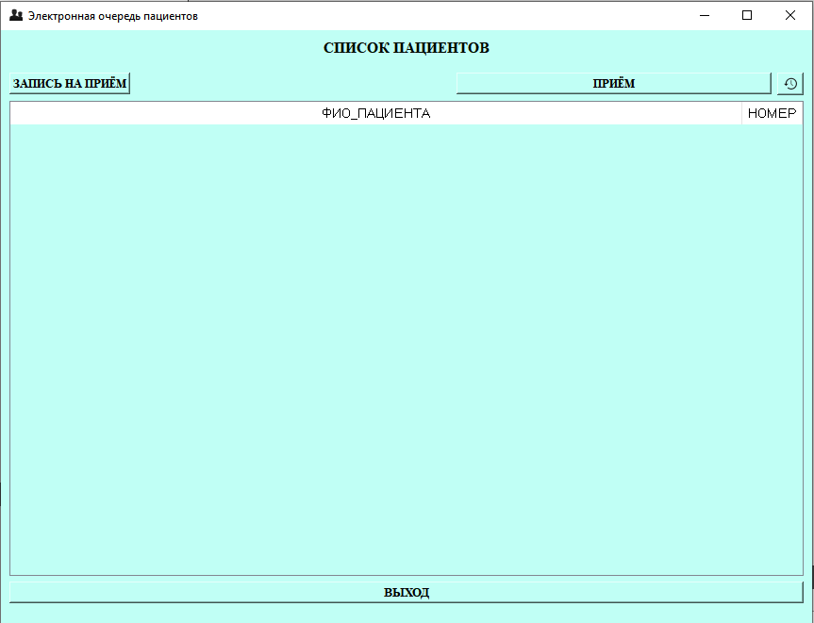

Рис. 4 – Окно программы

В окне программы мы можем наблюдать 4 кнопки и один поле для вывода очереди пациентов. Разберемся подробнее.

Кнопка «ЗАПИСЬ НА ПРИЁМ» создаёт окно информации, в котором мы видим, что добавилась строка для заполнения информации о пациенте

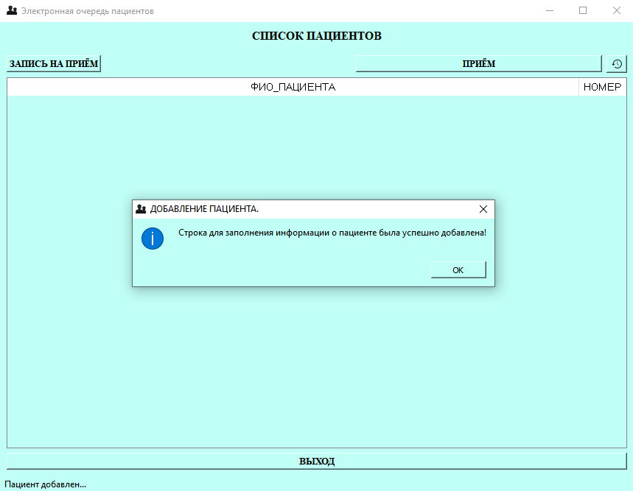

Рис. 5 – Диалоговое окно

После нажатия кнопки ОК мы можем появляется строка, в которой мы можем заполнить ФИО пациента и его номер:

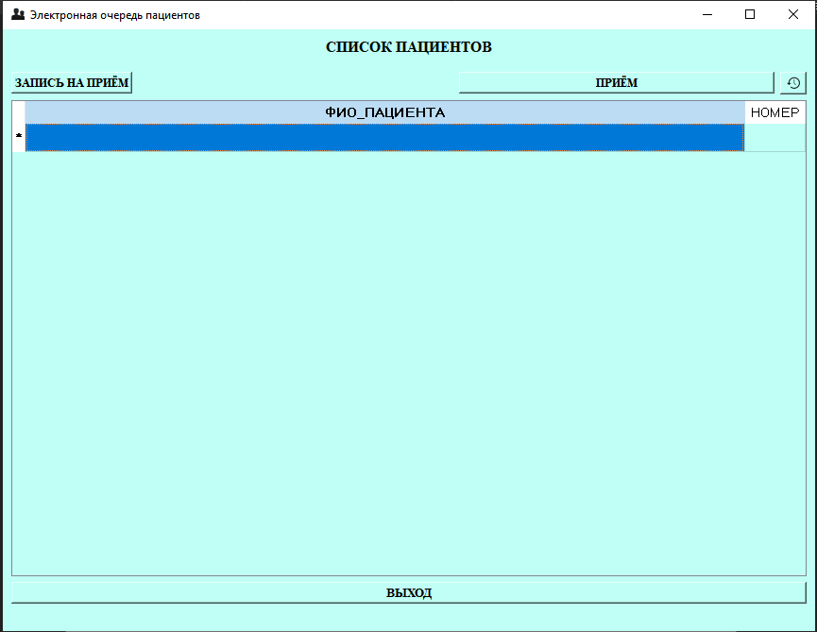

Рис. 6 – Добавление пациента

После заполнения информации о пациенте мы можем записать ещё одного пациента на приём по нажатию кнопки «ЗАПИСЬ НА ПРИЁМ» или выделить пациента, нажать на клавишу «ПРИЁМ», по которой появится окно об успешном удалении позиции, тем самым убрав его из электронной очереди.

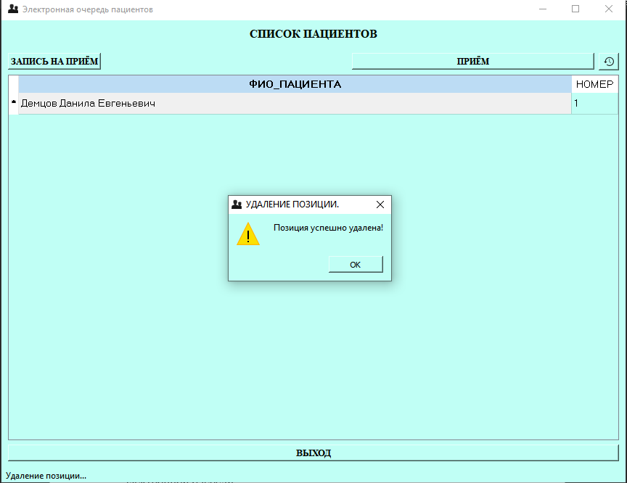

Рис. 7 – Удаление позиции

После этого у вас останется пустая строка, которую можно убрать кнопкой обновления приложения.

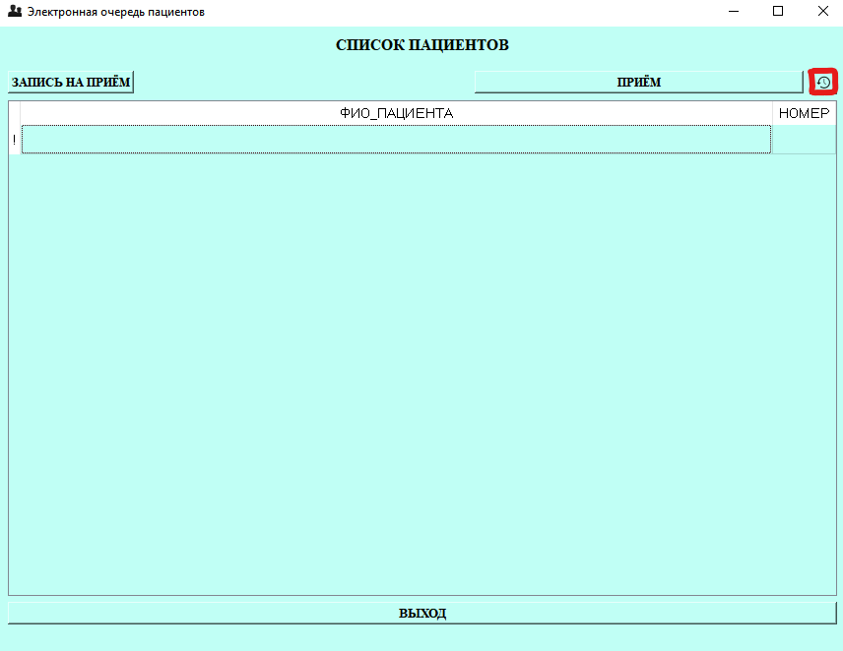

Рис. 8 – Обновление приложения

Завершение работы приложения происходит по нажатию на кнопку «ВЫХОД». Появляется окно, в котором спрашивается, уверены ли вы, что хотите выйти.

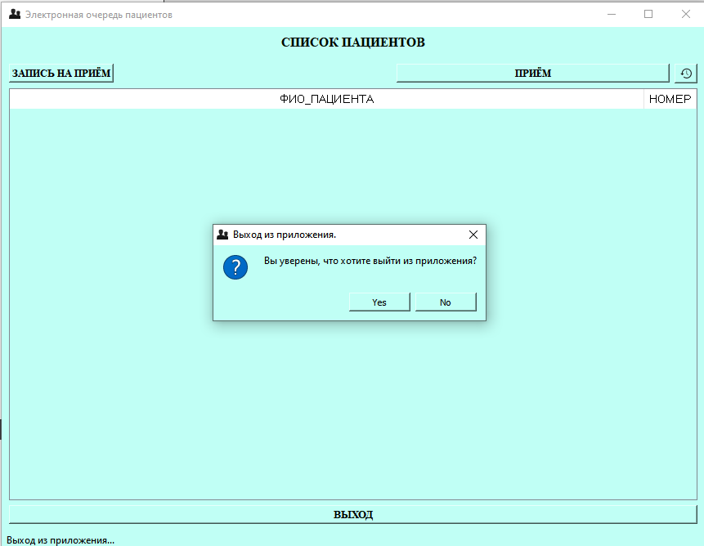

Рис. 9 – Выход из приложения

# ЗАКЛЮЧЕНИЕ

По мере выполнения проекта были изучены различные методы, а также, в следствии решения проблем, встречавшихся при разработке, приобретены новые навыки.

Цель курсового проекта была достигнута, ее результатом стала программа, главной функцией которой является электронная очередь и запись пациентов.

Ссылка на GitHub: https://github.com/Rushmid/SVP/tree/main/kursovoy

# СПИСОК ЛИТЕРАТУРЫ

1 Вайсфельд М. Объектно-ориентированное мышление / М. Вайсфелд. — СПб.: Питер, 2014 — 304 с.

2 Романов E.Л. Практикум по программированию на С++ / Е.Л. Романов. — СПб: БХВ, 2004 — 432 с.

3 Березин Б.И. Начальный курс С и C++ / Б.И. Березин, С.Б. Березин. — М.: ДИАЛОГ-МИФИ, 1996 — 288 с.

4 Полубенцева, М.И. C/C++. Процедурное программирование / М.И. Полубенцева. — СПб.: BHV, 2008. - 448 c.

5 Кнут Д.Э. Искусство программирования (Том 1. Основные алгоритмы) / Д.Э. Кнут. — М.: 2000. - **947** c.

6 Комлев Н.Ю. Объектно Ориентированное Программирование. Хорошая книга для Хороших Людей / Н.Ю. Комлев. — М.: Солон-Пресс, 2014. - **770** c.

7 Бланшет Ж., Саммерфилд М. «QT 4: программирование GUI на С++», КУДИЦ-Пресс, 2008

8 Шлее М. «Qt 5.3. Профессиональное программирование на C++»,  БХВ-Петербург, 2015

9 Винокуров, Игорь Использование библиотеки классов Trolltech Qt для разработки графического интерфейса пользователя / Игорь Винокуров. - Москва: **Мир**, 2014. - **191** c.